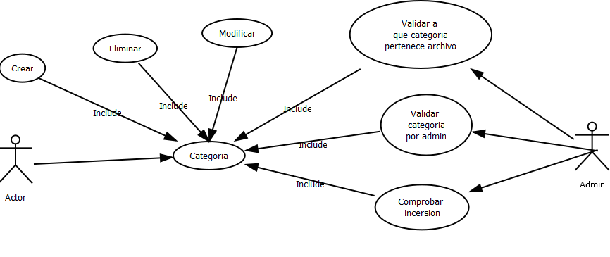

1 | Categoría
Versión | 1.0
Autores | Cliente, Administrador
Fuentes | Versiones Anteriores
Objetivos asociados | Cumplir los requerimientos de categorías
Descripción | Una Categoría se incluira en cada archivo,
Precondición | Tener realizados los casos anteriores
Secuencia  Normal | Paso | Acción
Secuencia  Normal | 1 | <Creación , Actor> {Puede realizar creación de nueva categoría}
Secuencia  Normal | 2 | Si <Creación, Actor) entonces
Secuencia  Normal | 3 | <Validación, Admin> { Administrador valida la nueva categoría
Secuencia  Normal | 4 | <Eliminar, Modificar, Actor> {Crea, elmina y modifica sus categorías creadas.}
Excepciones | Paso | Acción
Excepciones | 2 | SI <admin, vadación>{ no permite crear nueva categoía}
Rendimiento | Paso | Cota de tiempo
 | 1 | 10 segundos
 | 3 | 10 segundos
Importancia | { importante, vital}
Urgencia | {puede esperar, hay presión, inmediatamente}

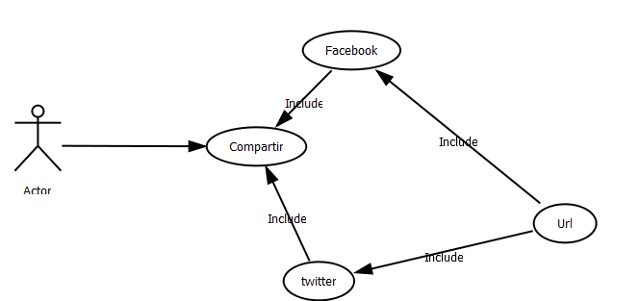

2 | <Compartir>
Versión | <1.0>
Autores | <Cliente, Servidor>
Fuentes | <Versiones Anteriores>
Objetivos asociados | <URL>
Descripción | El sistema debera comportarse de la fomra que pueda cumplir con los requerimientos anteriormente mencionados. En este caso comprtir el contenido en las distintas redes sociales.
Precondición | <Perfil de Archivo>
Secuencia  Normal | Paso | Acción
Secuencia  Normal | 1 | <actor, compartir>{ Al compartir el usuario sera capáz de enviar el contenido a las distintas redes sociales que logren impolementarse
Secuencia  Normal | 2 | Si <Compartir>, {Entonces acepta}
Rendimiento | Paso | Cota de tiempo
 | 1 | 10 segundos
Importancia | { vital}
Urgencia | {puede esperar}

